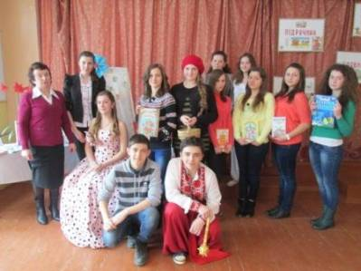
В рамках реалізації культурологічного проекту «Хай завжди буде книга!» в Красилівській ЗОШ І-ІІІ ст. №1 для учнів 2-3 класів було проведено літературне свято «Книга просить на гостини, в неї свято – іменини». Учасники дійства говорили про значення книги в житті людини, роль підручників, енциклопедій, словників, довідників у навчальному процесі, намагалися заохотити учнів до активного читання. У гості до молодших школярів завітала Королева книг з багатьма казковими героями: Котигорошком, Червоною Шапочкою, Попелюшкою, Дюймовочкою, Івасиком Телесиком та ін. Всі разом вони у доступній формі намагалися переконати учнів у необхідності читання, бо тільки через нього лежить шлях до Країни Знань, а відтак і до успіху.
